РОССИЙСКАЯ ФЕДЕРАЦИЯ
ДЕПАРТАМЕНТ ОБРАЗОВАНИЯ
КОМИТЕТА ПО СОЦИАЛЬНОЙ ПОЛИТИКЕ И КУЛЬТУРЕ
АДМИНИСТРАЦИИ Г. ИРКУТСКА
МУНИЦИПАЛЬНОЕ БЮДЖЕТНОЕ ДОШКОЛЬНОЕ ОБРАЗОВАТЕЛЬНОЕ УЧРЕЖДЕНИЕ
ГОРОДА ИРКУТСКА ДЕТСКИЙ САД №180
МБДОУ ГОРОДА ИРКУТСКА ДЕТСКИЙ САД №180
664053, город Иркутск, улица Розы Люксембург, дом 303 , телефоны: 50-30-10, заведующей 503-180
E-mail: mdou180irk@yandex.ru сайт: 180.detirkutsk.ru

ОТЧЕТ ПО РЕАЛИЗАЦИИ ПЛАНА РАБОТЫ
ПО ОБРАЗОВАНИЮ В ИНТЕРЕСАХ УСТОЙЧИВОГО РАЗВИТИЯ
ЗА 2019-2020 УЧЕБНЫЙ ГОД

- Общие сведения
- Тема, над которой работает учреждение «Разработка модели образования в области экологии, здоровья и безопасности в интересах устойчивого развития региона (города, поселка)»
- Какую работу ведете: инновационную, просветительскую, экспериментальную.
- Укажите вид планирования: план
- Группы ДОУ, в которых реализуется выбранная тема ОУР: старший дошкольный возраст (5-6 лет) и 3 подготовительные к школе группы (6-7 лет) Количество участников (дети): 178 детей
- Количество участников (педагогические работники): 13 педагогов
- Описание мероприятий по направлениям деятельности

  - Освоение понятийного аппарата образования для устойчивого развития.
Описание мероприятий:
Для детей
Тема «Путешествие ветерка по Байкалу»
Форма Педагогическое мероприятие с детьми «Путешествие ветерка по Байкалу»
Краткое содержание:
Дети старшего дошкольного возраста в форме кругосветного путешествия познавали особенности уникального о. Байкал. Учились определять значимость, что для всего мира Байкал – озеро, для жителей России, влюблённых в уникальный природный объект, Байкал – море!
Фото
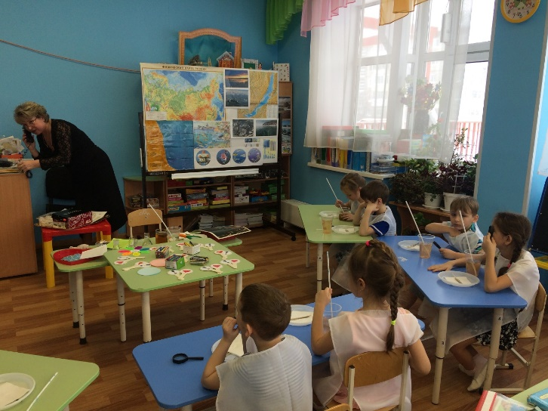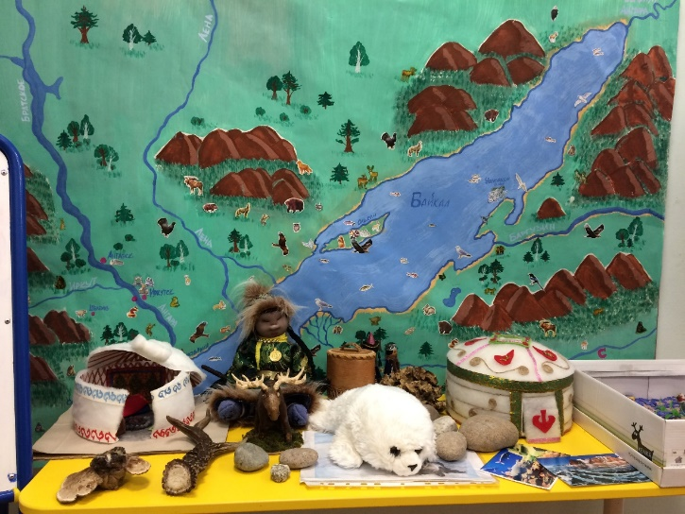

Количество участников – 32 ребенка, дети старшего дошкольного возраста, уровень мероприятия - ДОУ
Для детей

Тема «Буряты- коренные жители Сибири»
Форма Цикл педагогических мероприятий с детьми
Краткое содержание:
Дети в увлекательной форме узнавали об образе жизни, традициях бурятского народа как коренных жителей Сибири, об особенностях жилища бурят, предметах быта и их повседневных занятиях. По итогам мероприятий увеличилась активность и желание у детей играть в бурятские национальные игры

Фото
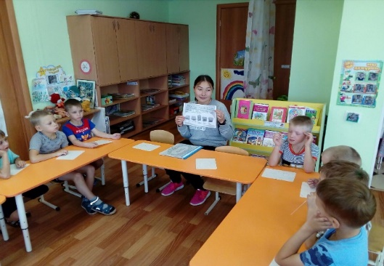
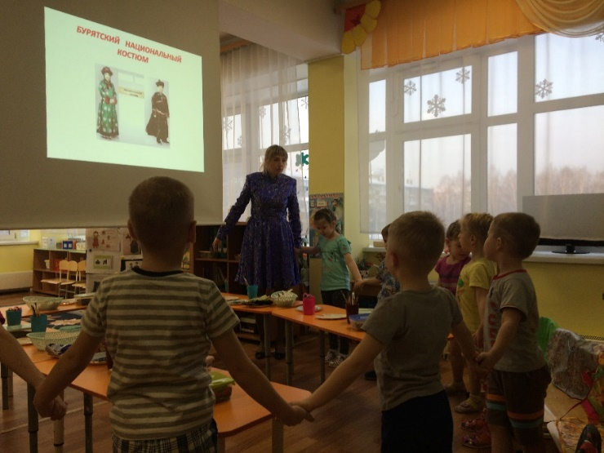

Количество участников – 84 ребенка, дети старшего дошкольного возраста, уровень мероприятия - ДОУ
Тема «Встречи с интересными людьми»
Форма педагогические мероприятия «Гость группы»
Краткое содержание
В группы к детям приходили родители и рассказывали о своих национальных особенностях, показывали национальные костюмы, танцы и т.д.

Фото

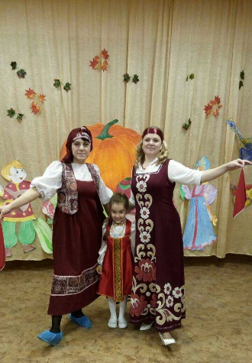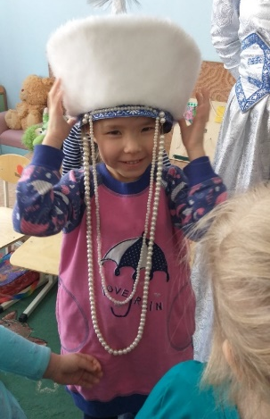

Количество участников – 86 детей, 15 родителей, 13 педагогов, уровень мероприятия - ДОУ
Тема «Мы живем в родном краю»
Форма Конкурс чтецов
Краткое содержание:
Дети на конкурс представляли стихи сибирских авторов, которые жили и живут в нашем регионе.
Фото
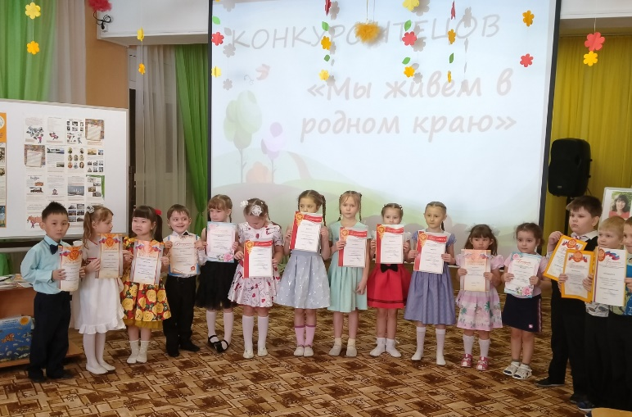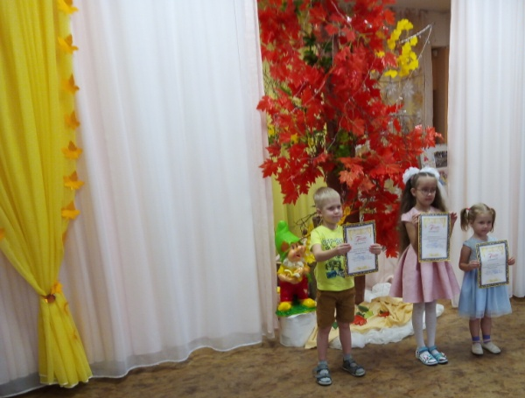

Для педагогов
Тема «Бурятские подвижные игры»
Форма Методические рекомендации
Краткое содержание: Поиск способов приобщения детей дошкольного возраста к национальной бурятской культуре позволил создать методические рекомендации для оказания практической помощи педагогам ДОУ в организации совместной и самостоятельной деятельности дошкольников при приобщении к этническим играм.

Фото

Количество участников – 23 педагога, уровень мероприятия – ДОУ

Тема «Культурологический подход в организации образовательного пространства ДОУ»
Форма Семинар-практикум
Краткое содержание:
- теоретическая часть семинара включала:
- презентацию культурологической модели образования
- рассмотрели культурные и ценностные смыслы образования
- образование рассмотрели, как элемент культуры.
- познакомились с теорией культурных концептов и подробно остановились на КК – наследие;
- практическая часть семинара включала раскрытие понятия «природное наследие», где педагоги подготовили информационный и видеоматериал с сообщениями по теме «Природное наследие России».
Количество участников – 23 педагога, уровень мероприятия – ДОУ

Тема «Создание поликультурного образовательного пространства ДОУ»
Форма Смотр-конкурс
Краткое содержание: с целью создания условий для социального становления личности и воспитания этнотолерантности в группах создавались условия с помощью детей, педагогов и родителей.

Фото
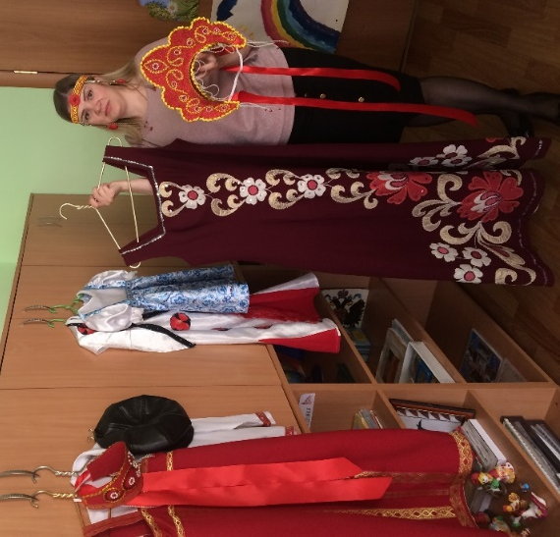
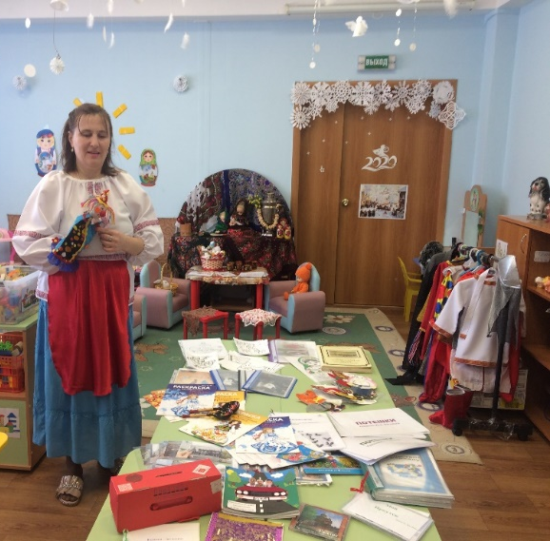
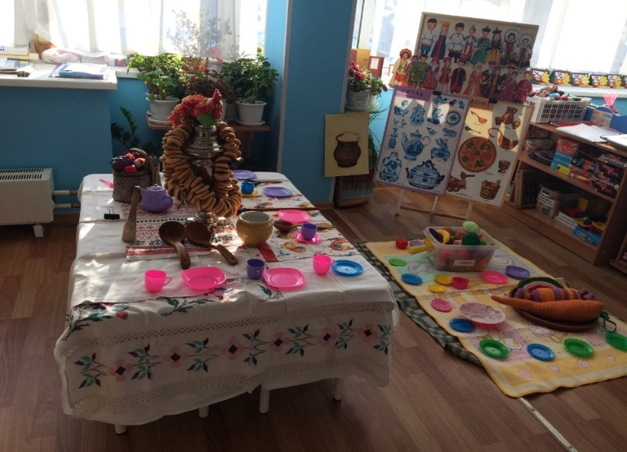

Тема «Народное единство»
Форма Выставка кукол в национальном костюме
Краткое содержание: дошкольники с интересом рассматривали кукол в национальных костюмах народов России, ближнего и дальнего зарубежья, а воспитатели знакомили их с историей и традициями народов мира; родители не только принимали участие в изготовлении кукол, но и были активными гостями выставки.

Фото

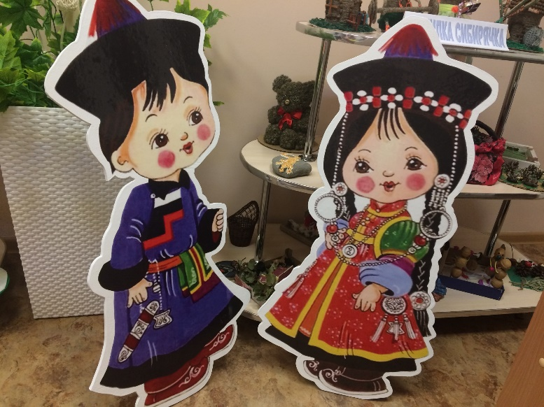

Количество участников – 23 педагога,17 – родителей, 235 детей посетили выставку уровень мероприятия – ДОУ

Для родителей
Тема «Культурное наследие России»
Форма Трансляция видеоролика в холле детского сада
Краткое содержание
В течение недели шла трансляция видеоматериалов о культурном наследии России: десять природных объектов РФ находящихся в списке Всемирного наследия ЮНЕСКО. Погружение в значимость о природном наследии России с невероятно красивой и разнообразной природой, с богатым культурным наследием.
Количество участников – 150 человек родителей, которые просмотрели видеоролик и написали отзывы, уровень мероприятия - ДОУ

Тема «Народные куклы в жизни взрослых и детей»
Форма Мастер-класс
Краткое содержание
На мастер-классе родителям рассказали о том, что практически в каждом русском доме было несколько кукол, каждая из которых имела свое значение, выполняла свою задачу, показали как создать куклу-оберег для своей семьи, научились делать безшитьевой мешочек — основу куклы, познакомились с традиционным женским костюмом и способами плетения поясов, а затем вместе с детьми еще сделали кукол и в группы.

Фото
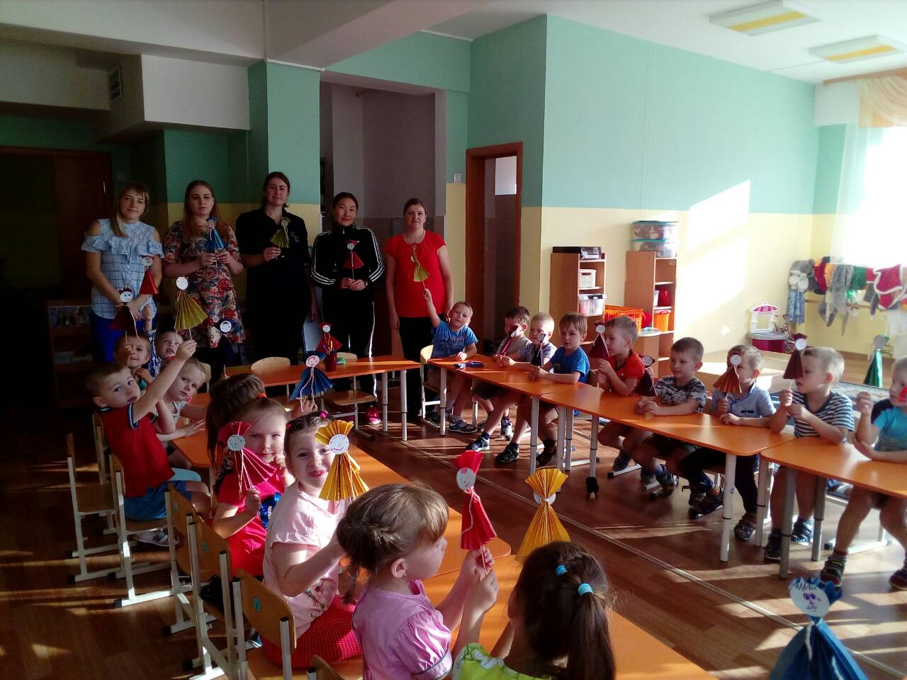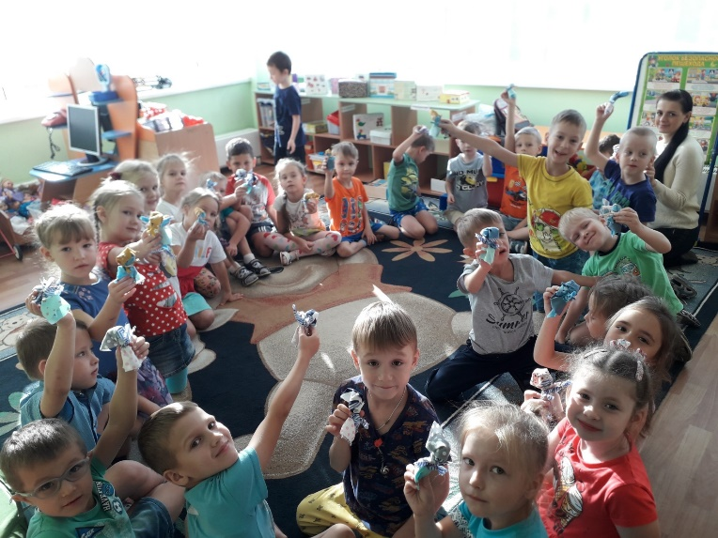
Количество участников – 24 ребенка, 35 человек родителей, уровень мероприятия - ДОУ

  - Распространение идей и ценностей образования для устойчивого развития среди педагогической общественности, детей и их родителей.

Для детей
Тема «Ребенок познает мир»
Форма Организация совместной и самостоятельной деятельности дошкольников в детских центрах активности «Центр науки» и «Центр природы», «Игровой центр»

Краткое содержание включение в образовательную среду дидактических игр, способствующих изучению понятий «равновесие», «разнообразие» для проведения исследовательских мероприятий детьми. В ходе игр сверстники придерживались установленных «зеленых правил» в общении, находили «равновесие», если возникали спорные ситуации в игре, действовали по своим установленным правилам.

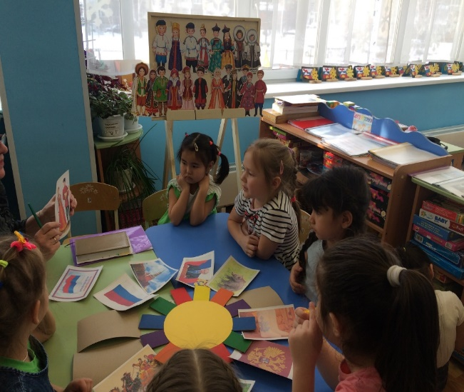
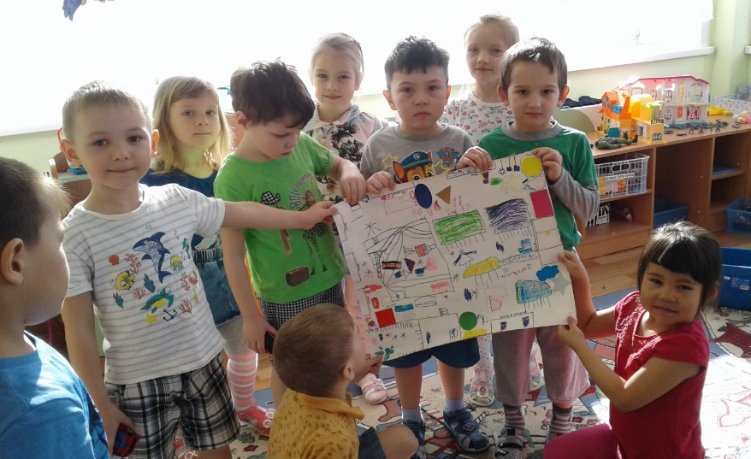
Фото

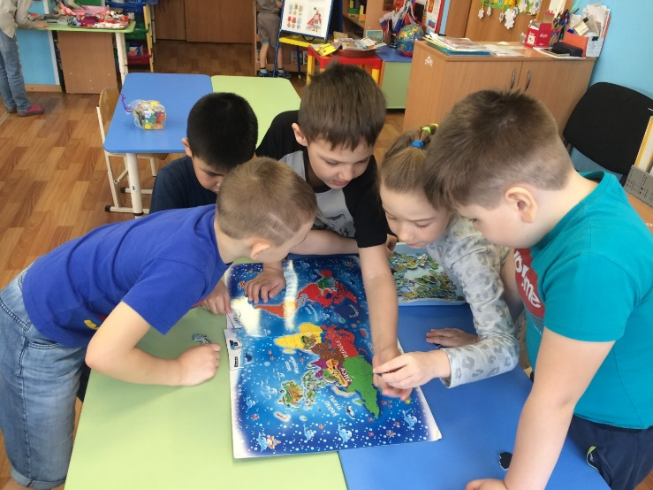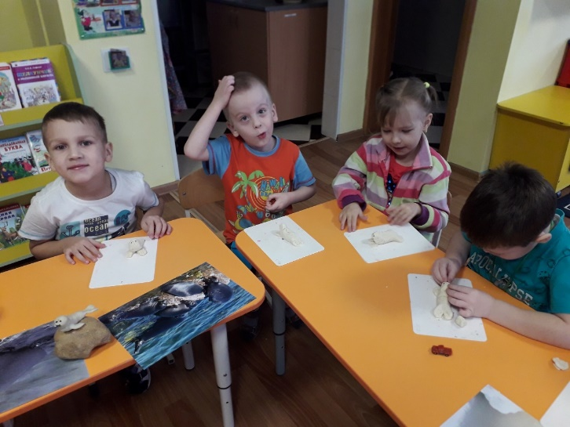
Количество участников – 68 детей, уровень мероприятия - ДОУ

Для педагогов
Тема «Эмоциональная устойчивость и саморегуляция»
Форма Тренинг для педагогов
Краткое содержание освоение понятий «Эмоциональная устойчивость и саморегуляция», игра «Ассоциации»; активизации педагогов, их вовлечения в обсуждение и решение проблем, а также апробация приемов методов, используемых для эмоциональной устойчивости и саморегуляции.
Фото
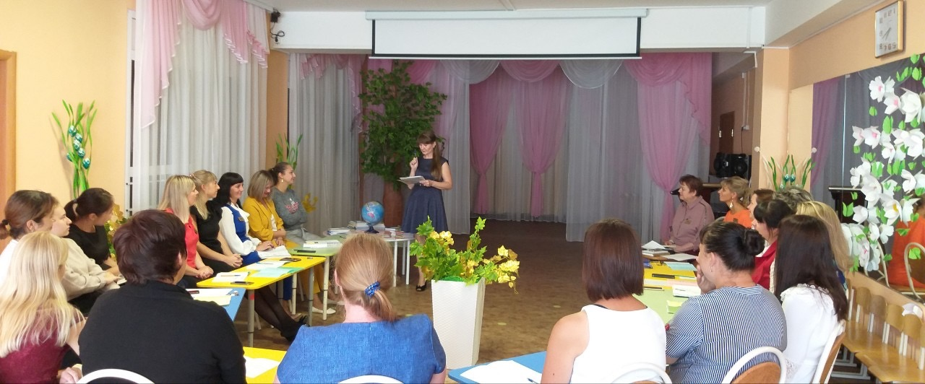

Количество участников – 21 педагог, уровень мероприятия - ДОУ

Для родителей
Тема «Мастерская для будущего»
Форма Мастер-класс на основании изученных экологически привычек, соблюдаемых детьми в ДОУ, родителям было предложено оформить книжки-малышки «Семейные экологические привычки», которые впоследствии дети рассматривали в группах

Фото
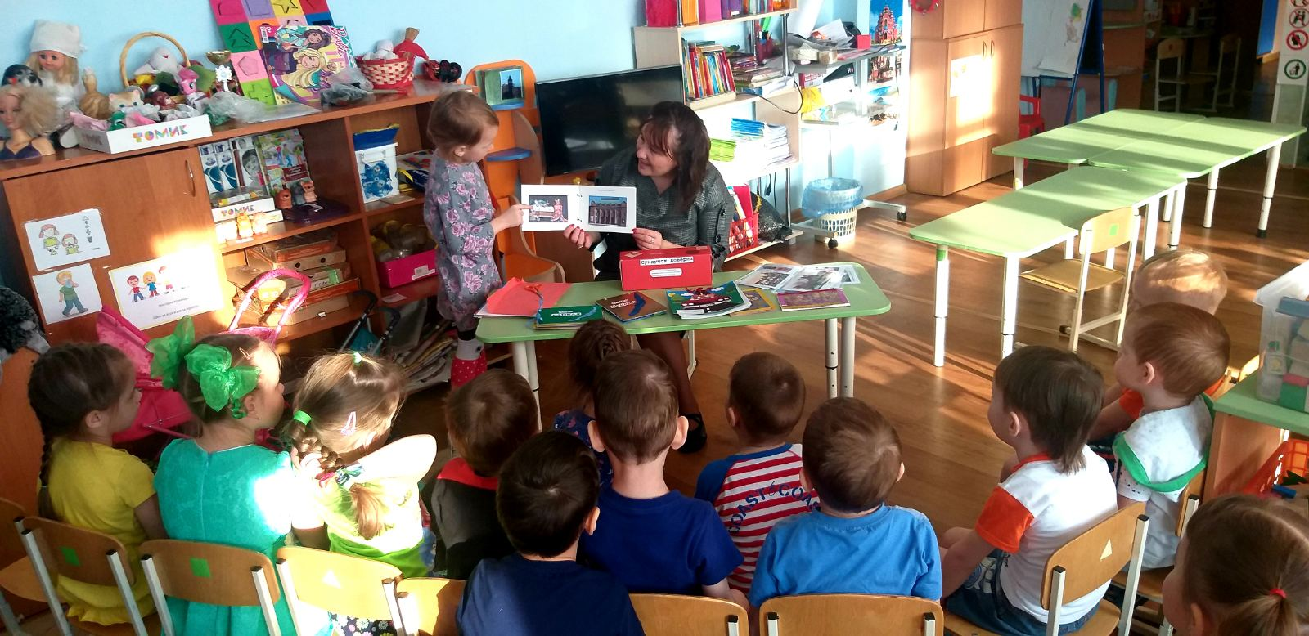

Количество участников – 26 родителей, уровень мероприятия - ДОУ

Тема «Неразлучные друзья»
Форма Концерт на день пожилого человека
Краткое содержание концерт в теплой семейной атмосфере содержал поздравления,
слова благодарности об уважении ко всем членам общества, признании их заслуг и значимости их труда и тот факт, что в нашей стране, наряду со многими праздниками и памятниками, введен волнующий и приятный для многих праздник — День пожилых людей, которые всю жизнь отдали труду, воспитанию детей, которые, приняв у них эстафету, продолжают начатое ими. Дети сами изготовили сувениры и поздравляли пожилых людей.
Фото
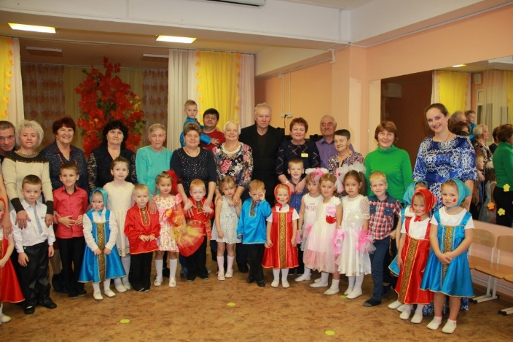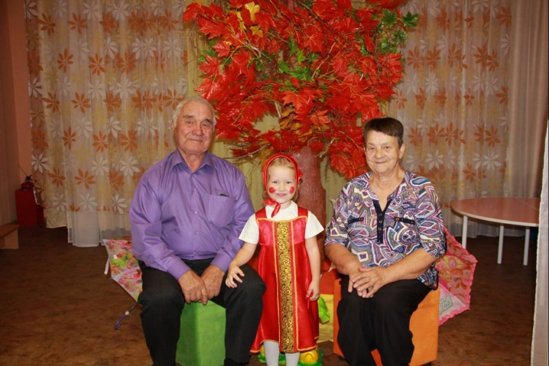
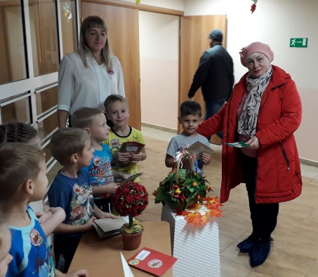
Количество участников – 21 педагог, уровень мероприятия - ДОУ

  - Оказание консультационной помощи учителям и воспитателям, участвующим в проектах сетевого партнерства.

Тема «Россия – многонациональная страна»
Форма: Представление опыта работы на МО заместителей заведующих и старших воспитателей
Краткое содержание: презентация опыта работы включала в себя рекомендации: как учитывать интересы и чувства других – умение работать в команде, «Зеленая аксиома - Не раскачивать лодку конфликтами, уважать культурное разнообразие»; направлены на понимание содержания аксиомы и формирование ценностно-смыслового отношения. Были представлены разный формы работы с детьми и родителями.
Фото
Количество участников – 29 педагогов, уровень мероприятия - Муниципальный

  - Разработка и апробация программ внеурочной деятельности по ЭОУР, УМК «Экология учебной деятельности» (Дзятковская Е.Н.), др. региональных материалов (указать конкретно)
Тема «Я- моё поведение –окружающий мир»
Форма образовательная деятельность – часть занятия
Краткое содержание включение в образовательную деятельность с детьми старшего дошкольного возраст УМК «Экология учебной деятельности», «Экология. Здоровье. Безопасность жизни» как часть образовательной деятельности в ОО «Познавательное развитие», «Социально-коммуникативное развитие»; задания выполняются дошкольниками в совместной деятельности с педагогом и в самостоятельной деятельности.
Количество участников – 86 детей, уровень мероприятия – ДОУ

  - Мероприятия для достижения Целей Устойчивого развития – всемирного списка мероприятий, которые необходимо провести для ликвидации нищеты, уменьшения неравенства и интенсивного изменения климата
Тема «Родительский патруль»

Форма Акция
Краткое содержание С целью обеспечения здорового образа жизни и содействия благополучию для всех в любом возрасте была создана группа-волонтеров из состава детей, педагогов и родителей «Родительский патруль»

Фото
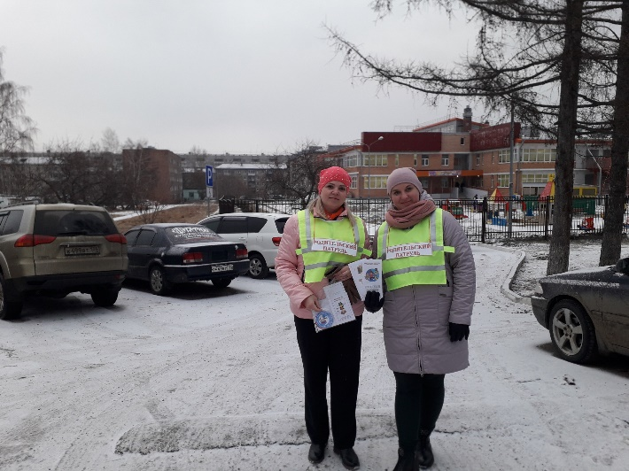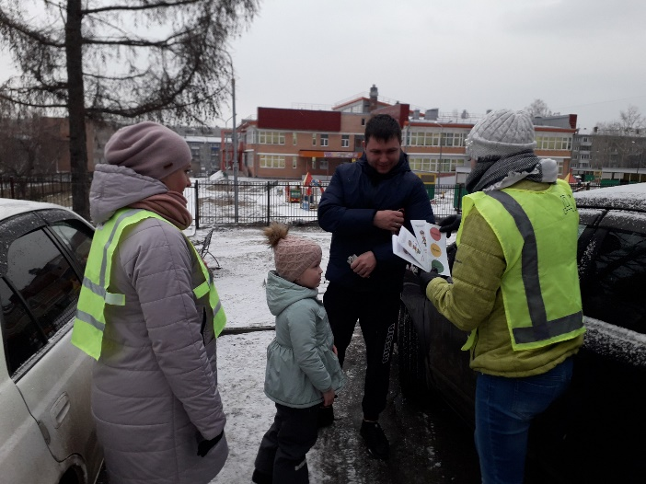

Количество участников – 8 родителей, уровень мероприятия - ДОУ

Тема «Елочка- зеленая иголочка»
Форма Акция

Краткое содержание с целью защиты и восстановление экосистем и содействие их рациональному лесопользованию была создана группа-волонтеров из состава детей, педагогов и родителей по пропаганде беречь леса, не вырубать ёлочки к празднику; вместо запуска шаров на выпускной высаживать деревца «Аллея выпускника»

Фото
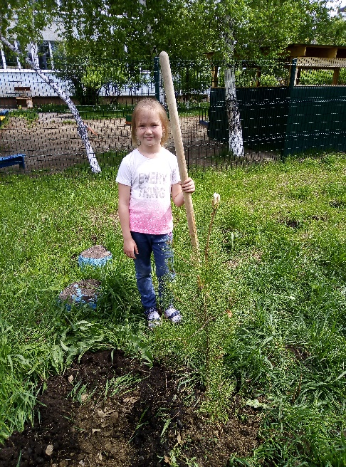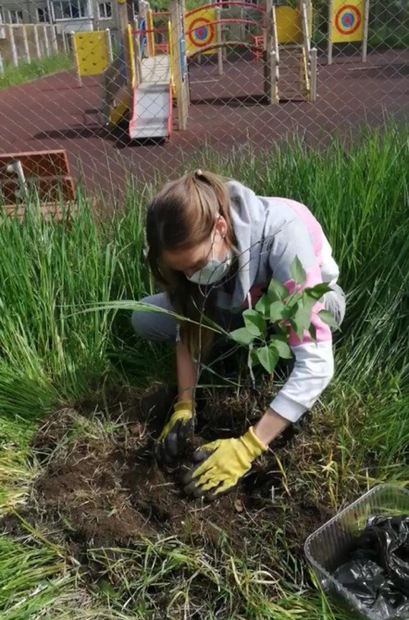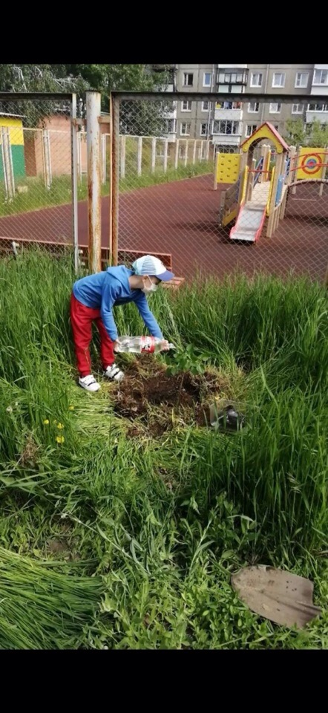

Количество участников – 57 участников – детей, 56 – родителей, 7 - педагогов, уровень мероприятия – ДОУ

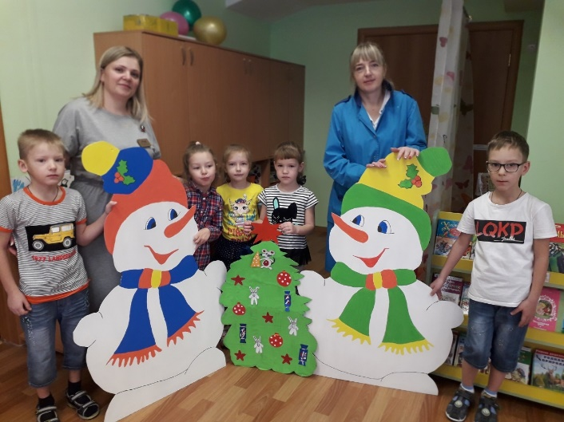

  - Разработка и апробация моделей управления образовательным учреждением на основе идей устойчивого развития (зеленые школы) и др.
Тема О общероссийской программе с международным участием «Зеленые Школы»
Форма заседание рабочей группы по инновационной деятельности:
Краткое содержание рассмотрели имеющиеся ресурсы, ориентированные на непрерывное экологическое просвещение и внедрение на базе своего ДОУ конкретных экологических мер, решили разработать и включить в образовательную деятельность на следующий учебный год проект по теме «Хранители воды», на примере Экоурока общеобразовательных учреждений.

Количество участников – 13 педагогов, 5 – родителей приглашённые, уровень мероприятия- ДОУ

- Укажите публикации (при наличии):
Тема «Проектирование образовательной деятельности в дошкольной образовательной организации в рамках проекта «Учимся жить устойчиво в глобальном мире»,
Автор, должность, где опубликовано Шаманова Ж.В., старший воспитатель, Региональная научно-практическая конференция «Экологическое, валеологическое образование, экологическая культура в образовательных организациях: опыт, проблемы, перспективы развития. Доклад. Министерство Образования Иркутской обл. ГАУ ДПО ИРО, 13.12.2019г.

Тема Экологическая газета – как средство экологического воспитания.
Автор, должность, где опубликовано Домнина Т.В., воспитатель, Региональная научно-практическая конференция «Экологическое, валеологическое образование, экологическая культура в образовательных организациях: опыт, проблемы, перспективы развития. Доклад.
Министерство Образования Иркутской обл. ГАУ ДПО ИРО, 13.12.2019г.

Тема Формирование экологических привычек дошкольника
Автор, должность, где опубликовано Константинова Е.Ю., воспитатель, Региональная научно-практическая конференция «Экологическое, валеологическое образование, экологическая культура в образовательных организациях: опыт, проблемы, перспективы развития, доклад. Министерство Образования Иркутской обл. ГАУ ДПО ИРО, 13.12.2019г.

Тема ««Экологические акции в ДОУ как одна из активных форм работы по формирования экологического сознания дошкольников»»,
Автор, должность, где опубликовано Николаенко Л.И. выступала с докладом на региональной научно-практической конференции «Экологическое, валеологическое образование, экологическая культура в образовательных организациях: опыт, проблемы, перспективы развития. Министерство Образования Иркутской обл. ГАУ ДПО ИРО, 13.12.2019г.

- Выводы по отчету:

- проведено: 22 мероприятия (указать общее количество), из них для педагогических работников 8 (указать количество), для воспитанников 9 (указать количество), для родителей 5 (или другой общественности).
- общее количество участников: 164 человека, из них 119 воспитанников, 32 родителя, 13 педагогов.

Выводы:
Педагогический коллектив продолжает осваивать ключевые идеи устойчивого развития и образования, педагогические средства их реализации в образовательном процессе. Распространяют идеи устойчивого развития в образовательной деятельности других ДОУ на методических объединениях и научно-практических конференциях, проводят круглые столы с родителями, где разбираются насколько эти идеи понятны и близки нашим детям и их родителям.
Результаты:
- Обогащение развивающего пространства; пополнилось методическое обеспечение в рамках поликультурного и этнотолерантного воспитания.
- У педагогов повышение профессиональной компетентности, мотивация при взаимодействии с детьми за счет обновления содержания работы, продолжается работа по направлениям: природное и культурное наследие, зеленое потребление и устойчивый образ жизни, мир и партнёрство, здоровый и правильный образ жизни, безопасность в мире информации.
- У детей сформированы модели поведения: экологические привычки, экологически целесообразное отношение ребенка к себе и окружающему миру, проявляются нравственные качества при общении со сверстниками и взрослыми, экологическая грамотность, путешествие без экологического следа, будущее которого мы хотим, проявляются признаки принятия людей других национальностей.
- У родителей проявляется активность, инициативность и творчество в отношении реализации мероприятий в рамках проекта ЭОУР, родители активно участивуют во всех мероприятиях дошкольного учреждения.
- Укажите, какой опыт по ЭО УР можете представить в рамках вебинаров на сайте: http://moodle.imc.tomsk.ru.
Муниципальное бюджетное дошкольное образовательное учреждение города Иркутска детский сад №180
Контактная информация ответственного лица:
Старший воспитатель, Шаманова Жанна Вячеславовна,
телефон: 89500880189,
E-mail: mdou180irk@yandex.ru
Сроки представления опыта: ноябрь 2020 г., тема: «Здоровый и правильный образ жизни в условиях ДОУ».

17.05.2020 г. Заведующая: _____________ Кекух Н.А.

